COMMUNIQUÉ DE PRESSE

VivrOVert, la start-up
qui accompagne l’exode urbain
Quitter Paris ou Lyon définitivement pour aller se mettre au vert… Oui, mais pour aller où ? C’est la question que se posent aujourd’hui des millions de Français. Et il existe désormais un moyen très simple de le savoir : vivrovert.fr.
Créée pendant le premier confinement, la plateforme numérique VivrOVert permet de choisir son futur lieu de vie en toute objectivité sur la base d’une soixantaine de critères : météo, services publics, éloignement d’une grande ville, d’une gare, agriculture bio, etc.

Comment ça marche ?
Il suffit de s’inscrire (gratuitement), de choisir son profil si l’on veut (plutôt mer, montagne, calme ou au frais pour anticiper le changement climatique) et de rentrer ses critères. Par exemple : « Je veux vivre au soleil à moins de 50km de la côte mais aussi à moins de deux heures de Toulouse, avec une crèche à proximité et un collège accessible en voiture, et un prix du foncier raisonnable, etc ». Il y a pour l’instant une trentaine de critères à définir, et autant en préparation.
Il suffit de quelques minutes pour voir apparaître les résultats sur une carte de France découpée en « dalles » de 25 km2. Quand elles sont vertes, c’est que tous les critères sont réunis ; en orange il manque un critère, en jaune plusieurs. Et quand l’utilisateur clique dessus, il a accès aux offres d’emplois disponibles sur le secteur, et bientôt aux opportunités et aux biens immobiliers.
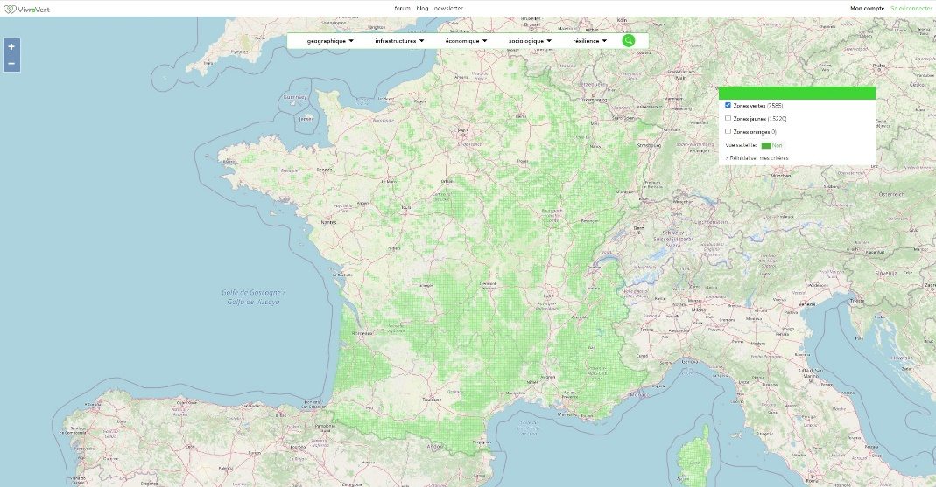
Accompagner l’exode urbain
Quitter la ville pour se mettre au vert, c’est le rêve de millions de Français. Pour quatre Français sur cinq, la vie la campagne est le mode de vie idéal et s’ils en ont la possibilité, 57 % des Français veulent quitter la ville pour vivre plus proche de la nature.
Avec l’avènement du télétravail et la prise de conscience écologique, l’exode urbain prend cette année une ampleur inédite. Désormais, il est possible de ne plus subir son lieu de vie. Libres de quitter les métropoles saturées… mais pour aller où ? C’est souvent la première d’une longue série de questions.
La raison d’être de VivrOVert, c’est de donner aux citoyens toutes les informations nécessaires pour les aider à faire le bon choix.

Créée en plein confinement
Créée en plein confinement, VivrOVert, basée à Rieux-Volvestre (Haute-Garonne), réunit cinq associés passionnés par l’aménagement du territoire et la question des mobilités.
L’idée de VivrOVert est née de leur rencontre sur les réseaux sociaux pendant le premier confinement, en mars 2020. Au fil de leurs échanges, ils décident qu’il est temps de créer cet outil qui n’existe pas encore et qui manque cruellement aux candidats à l’exode, perdus dans la masse d’informations disponibles pour choisir leur terre d’accueil idéale. À eux cinq, ils réunissent toutes les compétences nécessaires à la mise en œuvre du projet : open data, géocodage, aménagement du territoire, marketing, etc.
C'est cette complémentaire et leur expertise qui permet de développer en quelques mois la plateforme VivrOVert, qui compte déjà plus de 1500 utilisateurs.

Du télétravail à VivrOVert
Originaire de Novion-Porcien, un petit village ardennais, Dominique Valentin milite depuis de nombreuses années pour le rééquilibrage des territoires rendu possible grâce au télétravail. En 2012, il crée Relais d’entreprises, le premier réseau de tiers-lieux d’activité en milieu rural et péri-urbain. Pour le cofondateur et CEO de VivrOVert, cet assistant numérique est une suite logique. « La crise sanitaire a complètement changé la donne. On n’aurait pas imaginé il y a huit ans, quand j’ai créé Relais d’entreprises, avoir un tel coup de booster sur la pratique du télétravail. Quand je parlais de la problématique de la mobilité on me répondait covoiturage, vélo, etc, mais jamais de non-mobilité. Or, la mobilité la plus rapide, la moins coûteuse, la moins polluante, la moins fatigante, est celle qu’on ne subit pas. Ça y est enfin, on a pu prendre conscience que le télétravail est possible, pas pour tout le monde mais pour une grande partie des actifs, ce qui va leur permettre de s’affranchir de leur lieu de vie par rapport à leur lieu d’emploi. »
Pour lui, il est essentiel d’accompagner les travailleurs mais aussi les collectivités qui sont prêtes à les accueillir, ainsi que les entreprises qui, grâce au télétravail, peuvent relocaliser leurs équipes loin des métropoles coûteuses et saturées.

La première carte des villes attractives
avec le magazine Le Point
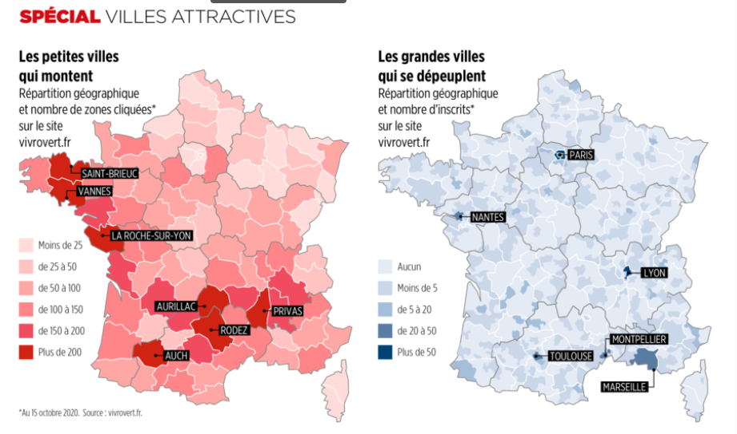
Dans son enquête spéciale sur les villes attractives du 29/10/20, le magazine Le Point consacre un article à VivrOVert et publie le résultat des requêtes des premiers utilisateurs de la plateforme. Résultat : une carte de France des départements et des petites villes qui montent :

CONTACTS :
Pour vos demandes d’interview et/ou partenariat :
Dominique VALENTIN, CEO de VivrOVert, tél. 0682 03 01 44,
Rieux-Volvestre (Haute-Garonne) dominique.valentin@vivrovert.fr

Pour vos demandes de visuel :
Envoyez-nous un mail à communication@vivrovert.fr

Télécharger le dossier de presse complet : http://presse.vivrovert.fr/DP%20VivrOvert%20sept.2020.pdf

